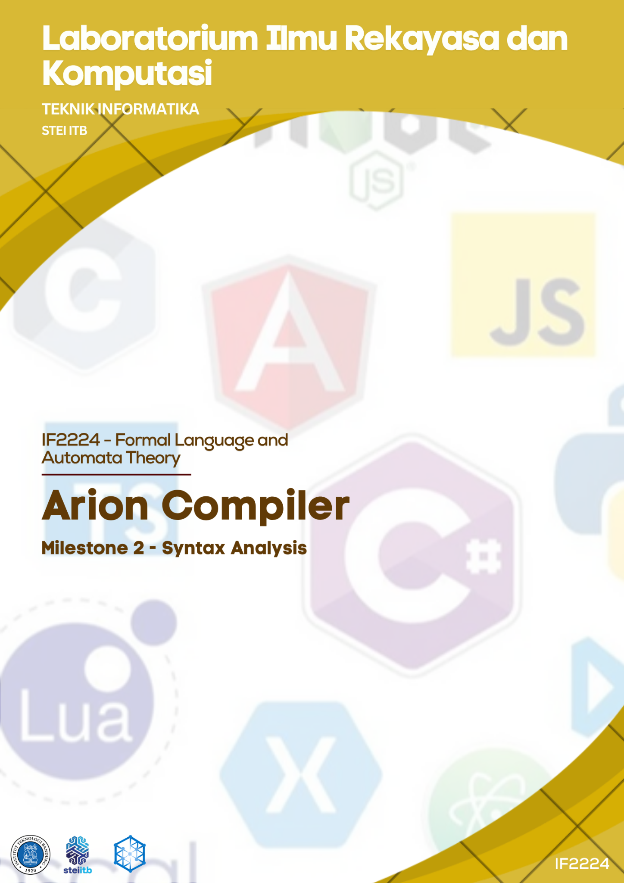

Milestone 2
Syntax Analysis

Release : Kamis, 16 April 2026
Deadline : Kamis, 7 Mei 2026 pukul 23.59 WIB
Revisi : 5

Daftar Revisi
[24-04-26] Revisi 1. Revisi Contoh dan Spesifikasi Node: Procedure/Function-Call, Statement, Enumerated
[27-04-26] Revisi 2. Revisi Penambahan Procedure/Function Call pada Statement dan Factor
[30-04-26] Revisi 3. Revisi Penambahan Realcon pada Factor, Revisi Production Rule <Range> (*Revisi ini berlaku untuk Milestone berikutnya)
[02-05-26] Revisi 4. Penambahan Node Variable dan Component Variable, revisi pada Procedure/Function-Call.
[04-05-26] Revisi 5. Revisi Production Variable & Component Variable

Daftar Isi
Daftar Revisi 2
Daftar Isi 4
I. Teori Singkat 5
II. Spesifikasi Tugas Besar 8
A. Revisi Program Milestone 1 8
B. Spesifikasi Program 8
C. Daftar Node 9
D. Laporan 19
III. Teknis Pengerjaan 20
IV. Pengumpulan 21
V. Penilaian 22
Referensi 24
Lampiran A. Link Penting 25
Lampiran B. Syntax Diagram 26

I. Teori Singkat
Pada milestone I lexical analysis, source code sudah dibentuk menjadi token-token tertentu. Token-token ini akan digunakan oleh tahap selanjutnya yaitu Syntax Analysis atau sering disebut parser.
Syntax Analysis atau Parser bertugas untuk memeriksa urutan token yang dihasilkan oleh lexical analyzer agar sesuai dengan aturan tata bahasa (grammar) dari bahasa pemrograman yang dikompilasi.
Parser akan membangun struktur sintaks seperti Parse Tree atau AST (Abstract Syntax Tree) yang merepresentasikan struktur hierarkis program sumber berdasarkan grammar yang telah didefinisikan.
Tahapan Parser bertujuan untuk:
- Memastikan urutan token membentuk struktur sintaks yang valid.
- Mendeteksi dan melaporkan kesalahan sintaks (syntax error).
- Mempersiapkan representasi program untuk tahap berikutnya.

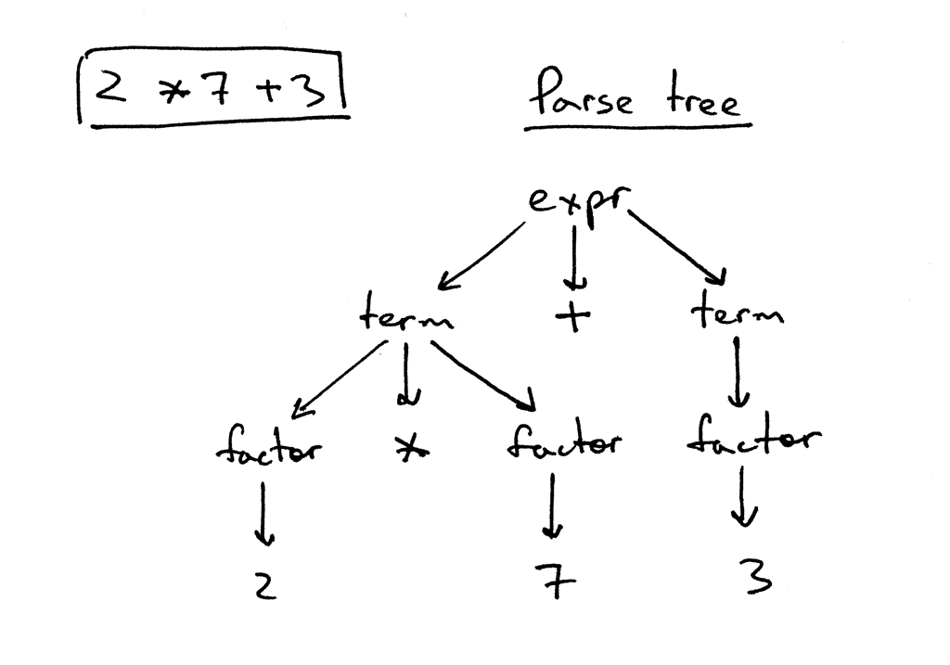
Gambar Parse Tree
(Sumber: https://ruslanspivak.com/lsbasi-part7)

Parse Tree
Parse Tree adalah representasi lengkap dari struktur sintaks program sesuai dengan grammar bahasa yang digunakan. Setiap node di dalam parse tree merepresentasikan produksi grammar, sehingga pohon ini memuat semua simbol terminal dan non-terminal.
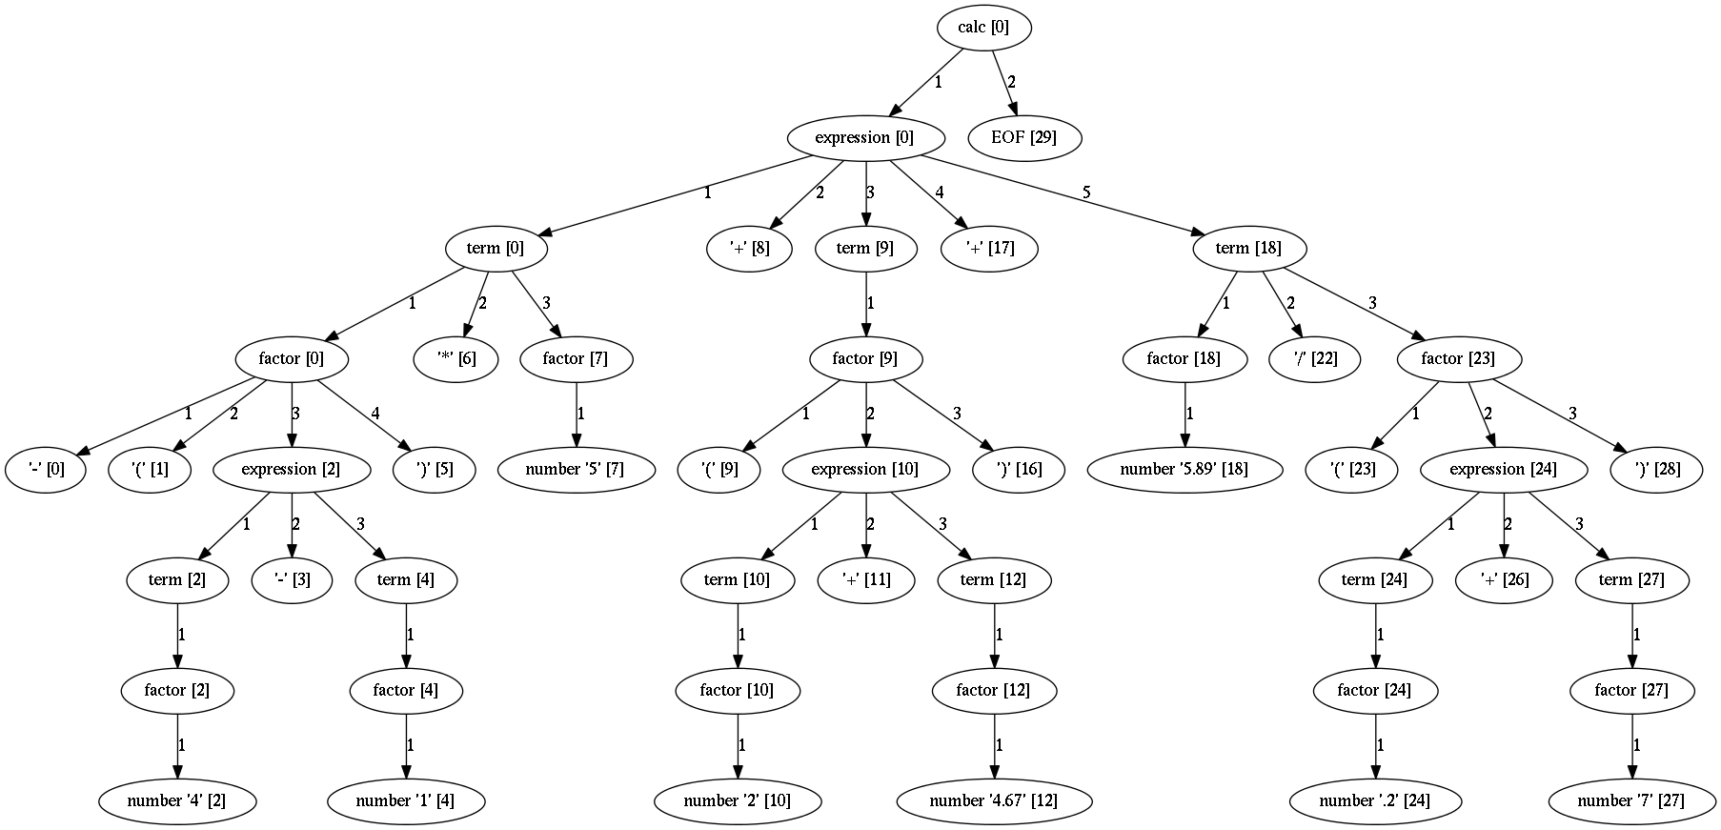
Contoh Parse Tree
Sumber: https://textx.github.io/Arpeggio/latest/images/calc_parse_tree.dot.png)
Parse tree berguna untuk menunjukkan bagaimana token-token hasil lexical analysis membentuk struktur program yang sesuai dengan aturan grammar.

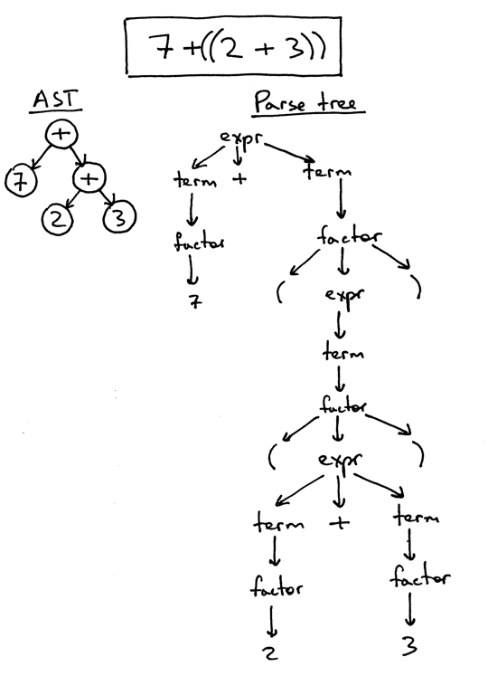
Gambar Contoh Pembuatan Parse Tree dan Perbedaannya dengan AST (Abstract Syntax Tree)
(Sumber: https://ruslanspivak.com/lsbasi-part7)

Keterangan: pada tugas ini, diharapkan dihasilkan sebuah Parse Tree dan bukan Abstract Syntax Tree. Abstract Syntax Tree akan dibahas lebih lanjut pada milestone selanjutnya.

II. Spesifikasi Tugas Besar
Pada milestone 2, Anda diminta untuk membuat tahapan kedua dari compiler, yaitu syntax analysis atau parser. Parser berfungsi melakukan analisis sintaksis (syntax analysis) dengan menggunakan Recursive Descent untuk mengenali struktur gramatikal dalam deretan token.

Revisi Program Milestone 1
Terdapat beberapa revisi pada DFA yang dibuat sebelumnya untuk pengerjaan kedepannya, yaitu pembacaan separator (spasi, new-line, dan tab). Dua sekuens-karakter yang terpisah dengan separator pasti merupakan dua token yang berbeda. Sebagai contoh:
- katasambung → ident(katasambung)
- kata pisah → ident(kata), ident(pisah)
- := kata → becomes, ident(kata)
Sekuens-karakter yang tidak terpisah dengan separator secara default dibaca berdasarkan prinsip longest-match. Sebagai contoh:
- 1.23 → realcon(1.23)
- ident:=1 → ident(ident), becomes, intcon(1)
- .23.e-+/1.e-+/1 → unknown(.23.e-+/1.e-+/1)

Spesifikasi Program
Tahapan ini bertujuan untuk menganalisis struktur sintaksis dari list of tokens yang dihasilkan lexer dan membangun Parse Tree yang merepresentasikan hierarki struktur program sesuai dengan grammar bahasa Arion. Parse Tree ini akan menjadi masukan bagi tahap semantic analysis dalam proses kompilasi.
Masukan | List Token (misalnya VAR(X), ASSIGN(=), OPERATOR(+))
Keluaran | Parse Tree
Algoritma | Recursive Descent

Daftar Node
Berikut merupakan daftar node yang mungkin muncul pada hasil Parse Tree.
No | Nama Node | Deskripsi | Aturan Produksi | Contoh
 | <program> | Node root yang merepresentasikan keseluruhan program Arion | program → program-header + declaration-part + compound-statement + period | Seluruh struktur program dari awal hingga akhir
 | <program-header> | Bagian kepala program yang berisi nama program | programsy + ident + semicolon | program Hello;
 | <declaration-part> | Bagian deklarasi yang dapat berisi const, type, var, procedure, function | (const-declaration)* + (type-declaration)* + (var-declaration)* + (subprogram-declaration)* | Semua deklarasi sebelum begin
 | <const-declaration> | Deklarasi konstanta | constsy + (ident + eql + constant + semicolon)+ | const  INT == 100;  REAL == 10.0;  CHAR == 'a';  STRING == 'abcd';
 | <constant> | Konstanta dapat berupa ident, intcon, realcon, charcon, atau string | charcon | string | [(plus | minus)? + (ident | intcon | realcon)] | 'a'  'abcd'  10  +10.0  -a
 | <type-declaration> | Deklarasi tipe data baru | typesy + (ident + eql + type + semicolon)+ | type Range == 1..10;  type Month == (Jan, Feb, Mar, Apr);
 | <var-declaration> | Deklarasi variabel | varsy + (identifier-list + colon + type + semicolon)+ | var a, b: integer;
 | <identifier-list> | Daftar identifier yang dipisahkan koma | ident (comma + ident)* | a, b, c
 | <type> | Tipe data yang terdefinisi atau didefinisikan pengguna.  Dapat berupa ident, array-type, range, atau enumerated | ident |  array-type |  range |  enumerated |  record-type | integer, array[1..10] of integer
 | <array-type> | Definisi tipe array | arraysy + lbrack + (range | ident) + rbrack + ofsy + type | array[1..10] of integer  array[char] of integer
 | <range> | Rentang nilai untuk array atau subrange | constant + period + period + constant | 1..10, 'a'..'z'
 | <enumerated> | Nilai tertentu yang ada di dalam list | lparent + ident + (comma + ident)* + rparent | (Jan, Feb, Mar, Apr)
 | <record-type> | Tipe data template, sama dengan class dalam OOP | recordsy + field-list + endsy | type  record-name = record  field-1: field-type1;  field-2: field-type2;  ...  field-n: field-typen;  end
 | <field-list> | Penjabaran atribut/field dari record | field-part + (semicolon + field-part)* | ..field-1..;  ..field-2..
 | <field-part> | Singular atribut/field dari record | identifier-list + colon + type | field-1: field-type1;
 | <subprogram-declaration> | Deklarasi prosedur atau fungsi | procedure-declaration | function-declaration | procedure print(x: integer);
 | <procedure-declaration> | Deklarasi prosedur | proceduresy + ident + (formal-parameter-list)? + semicolon + block + semicolon | Prosedur dengan parameter opsional
 | <function-declaration> | Deklarasi fungsi | functionsy + ident + (formal-parameter-list)? + colon + ident + semicolon+ block + semicolon | Fungsi yang mengembalikan nilai
 | block | Bagian kode yang mengandung deklarasi dan statement | declaration-part + compound-statement | var  ...  begin  ...  end
 | <formal-parameter-list> | Daftar parameter formal | lparent + parameter-group + (semicolon + parameter-group)* + rparent | (x, y: integer; z: real)
 | <parameter-group> | Daftar parameter disertai dengan tipe data parameter | identifier-list + colon + (ident | array-type) | x, y: integer
 | <compound-statement> | Blok statement yang diawali begin dan diakhiri end | beginsy + statement-list + endsy | begin ...  end
 | <statement-list> | Daftar statement yang dipisahkan semicolon | statement (semicolon + statement)* | Urutan statement dalam blok
 | <statement> | Deskripsi aksi yang harus dilakukan program komputer | (assignment-statement |  if-statement | case-statement |  while-statement |  repeat-statement | for-statement | procedure/function-call )? | x := 5;  if x > 0 then y := 1 else y := 0  while x < 10 do x := x + 1
 | <variable> | Variable dapat berbentuk ident, elemen array, atau field record | ident + (component-variable)* | someVar  someArray[1]  someField
 | <component-variable> | Variable dalam bentuk element array atau field record | (lbrack + index-list + rbrack) | (period + ident) | someArray[1]  someRecord.someField  someArray[1][2]
 | <index-list> | Penunjuk index dalam array | ( intcon | charcon | ident ) + ( comma + index-list )* | [1, 2, 3]  [‘a’, ‘b’]  [true, false]
 | <assignment-statement> | Statement penugasan nilai ke variabel | variable + becomes + expression | x := 5, y := x + 10
 | <if-statement> | Statement kondisional | ifsy + expression + thensy + statement + (elsy + statement)? | if x > 0 then y := 1 else y := 0
 | <case-statement> | Statement kondisional dengan banyak kondisional | casesy + expression + ofsy + case-block + endsy | ease i of  0: x := 0;  1 : x := 1;  end
 | <case-block> | Deklarasi case dan statement yang harus dilakukan | constant + (comma + constant)* + colon + statement +  (semicolon + case-block?)* | 0: x := 0;  1, 2: x := 1
 | <while-statement> | Perulangan dengan kondisi di awal | whilesy + expression + dosy + statement | while x < 10 do x := x + 1
 | <repeat-statement> | Perulangan dengan kondisi di akhir | repeatsy + statement-list + untilsy + expression | repeat  x := x - 1  until x == 0
 | <for-statement> | Perulangan dengan counter | forsy + ident + becomes + expression + ( tosy | downtosy) + expression + dosy + statement | for i := 1 to 10 do ...
 | <procedure/function-call> | Pemanggilan prosedur atau fungsi | ident + (lparent + parameter-list? + rparent)? | writeln('Hello'), print(x, y)
 | <parameter-list> | Daftar parameter aktual saat pemanggilan | expression (comma + expression)* | 'Result = ', b, 100
 | <expression> | Ekspresi yang menghasilkan nilai | simple-expression (relational-operator + simple-expression)? | x + y, a > b, 5 * (x + 1)
 | <simple-expression> | Ekspresi tanpa operator relasional | (plus | minus)? term (additive-operator + term)* | x + y - z, 5 * 2
 | <term> | Bagian ekspresi dengan prioritas lebih tinggi | factor (multiplicative-operator + factor)* | x * y, a div b
 | <factor> | Unit terkecil dalam ekspresi | ident | intcon | realcon | charcon | string | (lparent + expression + rparent) | (notsy + factor) | procedure/function-call | variable | x, 5, 'a', (x+y), not a
 | <relational-operator> | Operator perbandingan | eql | neq | gtr | geq | lss | leq | x == 5, y > 10
 | <additive-operator> | Operator penjumlahan/pengurangan | plus | minus | orsy | x + y, a or b
 | <multiplicative-operator> | Operator perkalian/pembagian | times | rdiv | idiv | imod | andsy | x * y, a div b, p and q
Diagram syntax untuk beberapa node juga dapat dilihat pada bagian lampiran.
Program harus menggunakan Recursive Descent dengan grammar yang di-hardcode dalam program dan keseluruhan grammar dijelaskan kembali dalam laporan yang dibuat.
Input awal dari program tetap merupakan source code Arion sehingga sebelum dimasukkan ke parser, kode dimasukkan terlebih dahulu ke lexer. Output syntax analyzer merupakan parse tree yang di print ke terminal dan disimpan ke dalam file txt.
Isi masukan (input) program.txt
program Hello;

var
a, b: integer;

begin
a := 5;
b := a + 10;
writeln('Result = ', b);
end.
program.txt ketika diubah menjadi token
programsy
ident(Hello)
semicolon
varsy
ident(a)
comma
ident(b)
colon
ident(integer)
semicolon
beginsy
ident(a)
becomes
intcon(5)
semicolon
ident(b)
becomes
ident(a)
plus
intcon(10)
semicolon
ident(writeln)
lparent
string('Result = ')
comma
ident(b)
rparent
semicolon
endsy
period
Proses (grammar belum tentu benar)
program → program-header declaration-part compound-statement period
program-header → programsy ident semicolon
declaration-part → ...
compound-statement → ...
... grammar lainnya

Berdasarkan grammar “program”, non-terminal yang pertama ditemukan adalah “program-header”. Setelah itu di dalam “program-header” dilakukan pengecekan token input.

programsy
ident
semicolon

Karena token input sesuai, berarti “program-header” valid. Sehingga output sementara akan seperti ini

<program>
├── <program-header>
│ ├── programsy
│ ├── ident(Hello)
│ └──semicolon
... sisa output

Kemudian sisa pengecekan dilakukan untuk “declaration-part”, “compound-statement”, dan period.

Kemudian juga disini dilakukan error checking di level parser. Contohnya adalah misal untuk “program-header”, token yang dibaca adalah seperti berikut.

programsy
ident(Hello)
period

Maka parser akan mengeluarkan error. Untuk pesan error dibebaskan yang penting informatif. Contohnya adalah “Syntax error: unexpected token period, expected semicolon”.
Keluaran (output)
<program>
├── <program-header>
│ ├── programsy
│ ├── ident(Hello)
│ └── semicolon
├── <declaration-part>
│ └── <var-declaration>
│ ├── varsy
│ ├── <identifier-list>
│ │ ├── ident(a)
│ │ ├── comma
│ │ └── ident(b)
│ ├── colon
│ ├── <type>
│ │ └── ident(integer)
│ └── semicolon
├── <compound-statement>
│ ├── beginsy
│ ├── <statement-list>
│ │ ├── <assignment-statement>
│ │ │ ├── ident(a)
│ │ │ ├── becomes
│ │ │ └── <expression>
│ │ │ └── <simple-expression>
│ │ │ └── <term>
│ │ │ └── <factor>
│ │ │ └── intcon(5)
│ │ ├── semicolon
│ │ ├── <assignment-statement>
│ │ │ ├── ident(b)
│ │ │ ├── becomes
│ │ │ └── <expression>
│ │ │ ├── <simple-expression>
│ │ │ │ ├── <term>
│ │ │ │ │ └── <factor>
│ │ │ │ │ └── ident(a)
│ │ │ │ ├── plus
│ │ │ │ └── <term>
│ │ │ │ └── <factor>
│ │ │ │ └── intcon(10)
│ │ ├── semicolon
│ │ ├── <procedure/function-call>
│ │ │ ├── ident(writeln)
│ │ │ ├── lparent
│ │ │ ├── <parameter-list>
│ │ │ │ ├── <expression>
│ │ │ │ │ └── <simple-expression>
│ │ │ │ │ └── <term>
│ │ │ │ │ └── <factor>
│ │ │ │ │ └── string('Result = ')
│ │ │ │ ├── comma
│ │ │ │ └── <expression>
│ │ │ │ └── <simple-expression>
│ │ │ │ └── <term>
│ │ │ │ └── <factor>
│ │ │ │ └── ident(b)
│ │ │ ├── rparent
│ │ │ └── semicolon
│ └── endsy
└── period

Laporan
Anda wajib membuat laporan yang setidaknya berisi:
- Cover dengan foto kelompok menggantikan logo ITB.
- Teori Singkat
  - Jelaskan teori-teori atau konsep yang digunakan (Parser, Parse Tree, Recursive Descent, dsb)
- Perancangan & Implementasi
  - Jelaskan implementasi program, terutama yang berhubungan dengan Parser.
- Pengujian
  - Setidaknya 5 pengujian kasus unik.
  - Setiap pengujian harus menunjukan hasil input/output program.
  - Bukti berupa screenshot input/output program.
- Kesimpulan dan Saran
- Lampiran berupa:
  - Link Repository Github.
  - Pembagian Tugas (menunjukan persentase kontribusi).
- Referensi

III. Teknis Pengerjaan
- Anda melanjutkan program hasil milestone 1 dan menambahkan komponen parser dengan Bahasa pemrograman yang disamakan dengan pengerjaan milestone sebelumnya (C/C++).
- Anda dipersilahkan untuk memperbaiki kesalahan dari milestone sebelumnya karena dapat mempengaruhi hasil dari parser. Namun tidak ada penilaian ulang untuk hasil milestone sebelumnya. Jangan lupa menginvite asisten masing-masing ke dalam repository agar tugas dapat dinilai.
- Pengerjaan dilakukan pada repositori yang sama dengan kelompok yang sama sesuai sheets pembagian kelompok.
- Jangan lupa menginvite asisten masing-masing ke dalam repository agar tugas dapat dinilai.

- Repository setidaknya mengandung:
  - Folder src untuk menyimpan seluruh source code
  - Folder doc untuk menyimpan laporan
  - Folder test untuk menyimpan semua input/output yang dilakukan pada bagian pengujian laporan. Untuk membedakan dengan milestone lain, maka file dipisahkan ke dalam folder untuk setiap milestone.
Sebagai contoh: `test/milestone-2/output-1.txt`.
  - README yang setidaknya mengandung:
    - Identitas Kelompok
    - Deskripsi Program
    - Requirements
    - Cara Instalasi dan Penggunaan Program
    - Pembagian Tugas
- Jika ada pertanyaan lebih lanjut, silahkan ditanyakan pada QNA.

IV. Pengumpulan
- Pengumpulan bersifat Hard Deadline

- Pada setiap Milestone, Anda WAJIB membuat Release.
  - Gunakan format tag berupa v0.X.Y dengan X adalah nomor milestone dan Y adalah nomor pengumpulan.
  - Sebagai contoh, untuk milestone 1, release pertama, dan pengumpulan pertama adalah v0.1.1. Untuk pengumpulan selanjutnya karena revisi, gunakan tag v0.1.2 dan seterusnya sesuai nomor pengumpulan. Untuk milestone selanjutnya, pengumpulan dimulai kembali dari satu yaitu v0.2.1, V0.2.2, dan seterusnya.

- Laporan dikumpulkan dengan cara meletakkan hasil PDF dalam folder doc dengan format Laporan-X-[KODE].pdf, dimana X adalah nomor milestone. Pastikan isi laporan sudah sesuai dengan teknis pengerjaan.

- Link Pengumpulan: Pengumpulan Milestone
- Deadline milestone: Kamis, 7 Mei 2026 pukul 23.59 WIB

V. Penilaian
Program (70 poin)
No | Komponen | Poin | Syarat Poin Maksimal
1. | Implementasi Recursive Descent | 10 | Algoritma diimplementasikan secara tepat dan dapat memeriksa kebenaran syntax pada input
2. | Kebenaran Parse Tree | 12 | Parse Tree yang dihasilkan sesuai dengan input token yang diberikan serta grammar bahasa Arion
3. | Struktur/modularitas program | 8 | Kode ditulis dengan struktur modular menggunakan fungsi atau kelas yang terpisah berdasarkan tanggung jawab. Alur eksekusi program mudah diikuti dan tidak redundan
4. | Error handling | 5 | Program dapat menangani error dengan baik (pesan informatif dan error tidak menyebabkan crash)
5. | Penerimaan input | 3 | Program dapat membaca file input hasil tokenisasi pada milestone 1 (.txt)
6. | Penghasilan output | 2 | Program mengeluarkan output Parse Tree yang terformat dengan jelas ke terminal dan ke dalam file txt
7. | Dokumentasi/komentar | 5 | Kode diberi komentar yang informatif dan tidak berlebihan
8. | Aturan Grammar | 10 | Grammar yang tepat untuk bahasa Arion di hardcode secara terstruktur
9. | Pengujian | 15 | Program berhasil lolos seluruh kasus uji

Laporan (30 poin)
No | Komponen | Poin | Syarat Poin Maksimal
1. | Penjelasan konsep | 10 | Penjelasan mengenai konsep lexer yang setidaknya mencakup:  - Definisi dan peran parser  - Keterkaitan dengan lexer  - Algoritma Recursive Descent  - Parse Tree
2. | Perancangan program | 5 | Penjelasan mengenai rancangan program yang mencakup teknologi yang digunakan, struktur program, fungsi/kelas utama, dan alur kerja program. Terdapat pula justifikasi atas pilihan implementasi
3. | Hasil implementasi | 2 | Dokumentasi mengenai hasil implementasi, dapat berupa tangkapan layar dengan penjelasan
4. | Test case | 3 | Dokumentasi mengenai pengujian mandiri (minimal 5 dan mencakup berbagai kasus)
5. | Aturan Grammar | 10 | Tuliskan kembali seluruh Grammar yang digunakan secara rapi

Referensi

“Let’s Build A Simple Interpreter. Part 7: Abstract Syntax Trees”
https://ruslanspivak.com/lsbasi-part7

“Contoh Gambar Parse Trees”
https://textx.github.io/Arpeggio/latest/images/calc_parse_tree.dot.png

Lampiran A. Link Penting
Laman Pembagian Kelompok: Pembagian Kelompok - Tubes IF2224 TBFO
Laman QnA Tugas Besar: QNA - Tubes IF2224 TBFO
From Pengumpulan: Form Pengumpulan - Tubes IF2224 TBFO

Lampiran B. Syntax Diagram
